课程设计的目的与要求

课程设计目的
软件工程课程设计是学习软件工程课程后所进行的实践环节，目的是培养学生用工程化的思想和标准文档化的思想进行软件开发。本次课程设计通过开发一个小型实用的软件系统，亲身体验软件生命周期中的各个环节，以加深对软件工程课程的深入理解、锻炼独立分析、解决问题的能力。

课程设计要求

课程设计准备
1）复习软件工程课程的主要内容，熟练掌握软件生命周期的理论以及各阶段的基本概念。
2）明确可行性分析、需求分析、设计、测试等阶段的基本任务和基本方法。
3）熟练运用规范化的描述方法和文档，描述软件开发的各个阶段。
4）熟悉开发环境和开发工具。

内容要求
1）对所设计和实现的系统进行可行性分析，提交可行性分析报告；
2）对系统进行需求分析，可以选择传统的分析方法或者面向对象的分析方法，提交软件需求规格说明书（SRS）；
3）在SRS的基础上进行软件的概要设计和详细设计，提交软件设计文档；
4）遵循上述文档的要求，实现软件；
5）对所实现系统进行软件测试，完成软件测试报告。

设计正文

可行性分析报告

项目简介

项目目标
随着现在科学技术的发展，人们的生活也在享受着极大的便利，也在逐渐迈入信息化生活，无时无刻不在进行着信息处理，其中计算机和网络技术能够帮助我们更好的进行信息管理，使用计算机进行信息管理，大大提高了工作效率，而且也在一定程度上保护我们的信息不被泄露。图书管理系统是根据陈老师之前上课时的讲解进行修改，本次实验主要实现了用户的注册，用户与管理员的登录功能用户有查询图书，借阅图书，预约图书，归还图书，查看个人信息与查看公告等功能，管理员有图书管理，用户管理，采访图书，编目图书，查看预约记录，查看借阅记录以及公告管理等功能。

系统的简要描述，主要功能：
用户的注册功能，用户与管理员的登录功能。
用户可以通过图书信息（如书名或书号）查询想借阅的图书，并在有库存的情况下进行借阅。
当用户想要借阅的图书没有时，可以在预约功能里进行图书预约。
用户可以对借阅的图书进行归还。
用户可以查看和修改个人信息。
用户可以查看公告栏与帮助。
管理员可以查看用户的预约记录，并对其中的记录进行修改。
管理员可以通过用户的预约记录对图书进行采购。
管理员可以对采购的图书进行编目并将其添加到书库里。
管理员可以对书库里的图书进行管理，可以通过书名信息模糊查询，通过书号进行查询。
管理员可以对图书信息进行修改，添加以及删除。
管理员可以对用户的信息进行查询，修改以及删除功能。
管理员可以对用户的借阅记录进行查询以及删除。
管理员可以对所有用户发布公告以及删除公告。

对现有系统的分析

处理流程和数据流程(系统流程图)
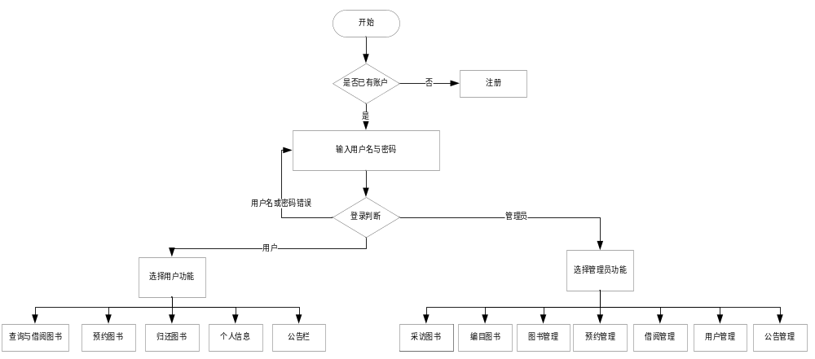
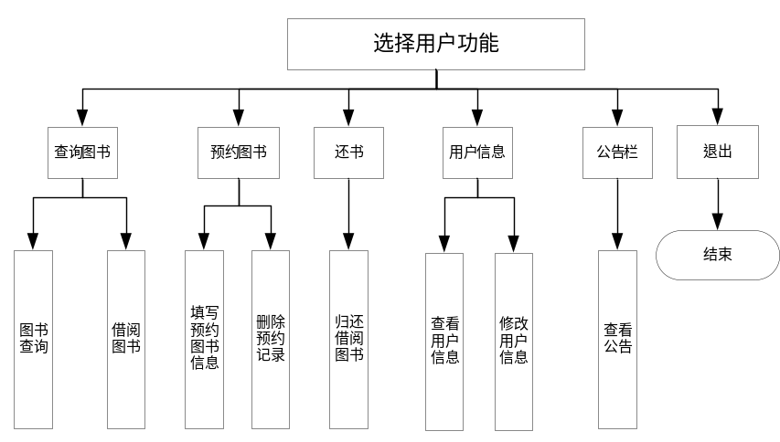
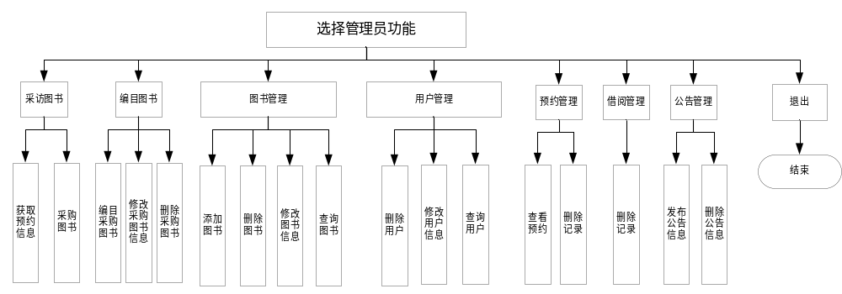

对现有系统的其他说明
管理员可以通过SQL语句直接操作数据库对程序进行维护。
该程序有三种用户，普通用户，老师以及管理员。
该程序目前只能在WINDOW系统中运行。

技术可行性分析
本次软件工程实验是应用的 SQL server 和 Visual Studio 软件进行系统的实现，而且使用 C#语言，对于窗口界面的设计更加方便，对于相应的功能实现的代码可以更加明显，总体分析说明，技术是具有可行性的。

经济可行性分析
对于参加实验的人员来说，组员都有自己的电脑，而且都对实验中所需要用到的软件进行下载，而且熟悉使用，并且学校机房的电脑功能也很齐全，系统的实现大多数依赖于画图分析和编程等等，对于经济方面要求不是很看重。

社会因素可行性分析

法律因素
本系统纯为私人设计，在开发过程中没有涉及合同、责任等与法律相抵触的方面。因此，本系统在法律上是可行的。

用户使用可行性
由于使用本系统可以减少大量的工作和经济费用，新系统界面友好、使用简捷方便，有一定计算机基础的人都可以进行使用。

可供选择的方案

软件需求规格说明书（SRS）

需求概述
- 给出软件需求的摘要和简单描述
需求：
用户的注册功能，用户与管理员的登录功能。
用户可以实现查询、借阅、预约图书信息，归还借阅图书，查看借阅记录、个人信息以及公告栏。
管理员可以对图书进行查询、添加、删除、修改信息，对用户的预约进行采购，编目采购的图书，管理用户的借阅记录，管理用户信息，管理公告。
描述：
注册功能：未注册过的用户进行注册，填写用户名，密码，姓名，年龄与用户身份。
登录功能：对应用户选择对应的身份，填写用户名以及密码。
采访功能：用户可以对书库里没有的图书进行预购，管理员通过查看用户的预约记录对书籍进行采购。
编目功能：管理员可以对采购的图书进行编目。
流通功能：用户可以通过书名以及书号查询想要的图书进行借阅，可以对借阅的图书进行归还，管理员可以对书库里的图书进行管理（如：添加图书，删除图书，修改图书信息，查询图书），也可以对用户的借阅记录进行修改。
用户管理功能：用户可以查看自己的个人信息并进行修改，管理员也可以查看用户的信息，并对其进行删除与修改。
公告功能：用户可以查看管理员发布的公告，管理员可以查看发布的公告并对其进行删除，也可以发布新的公告。
- 运行环境
Windows系统，SQL server软件，Visual Studio 软件。

功能需求
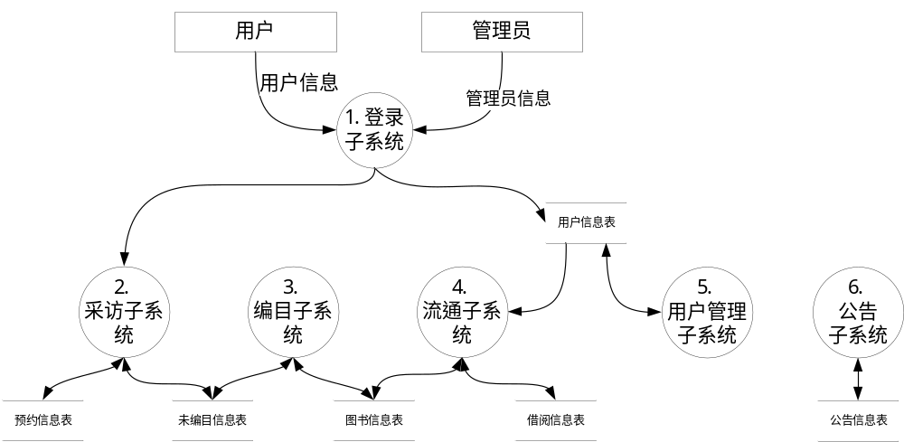
图2-1.实验总系统
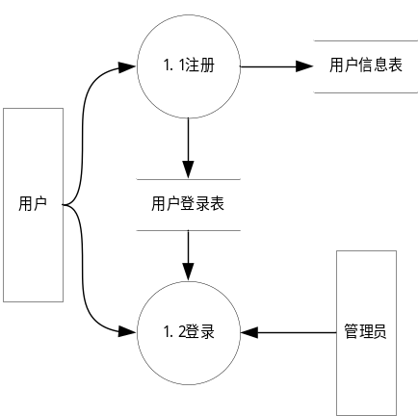
图2-2登录子系统

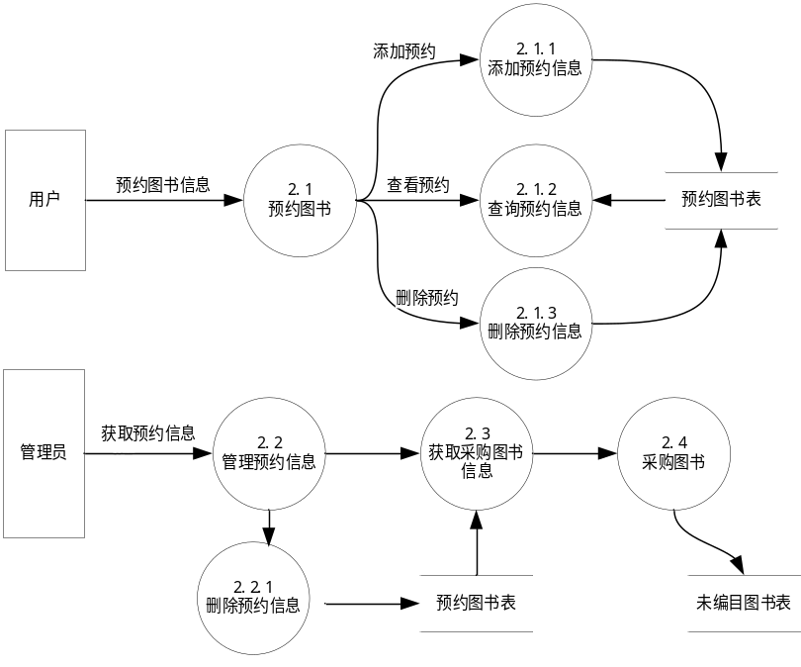
图2-3采访子系统

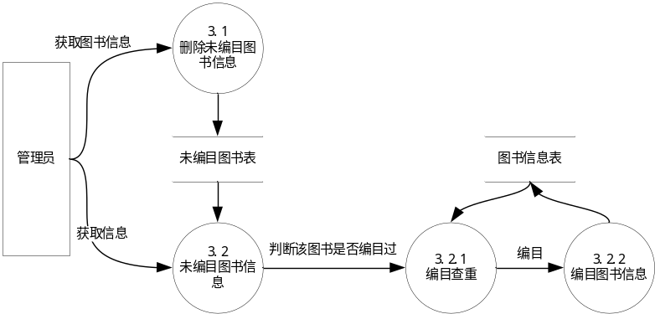
图2-4编目子系统
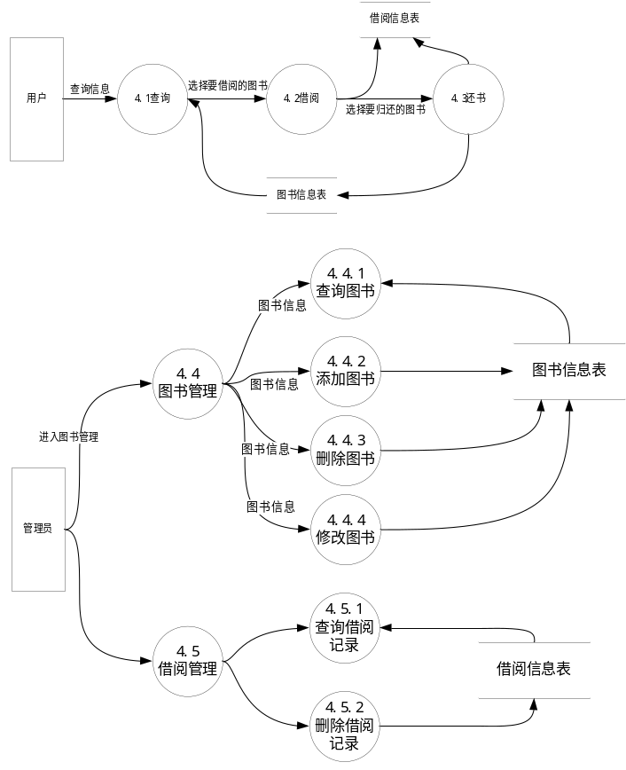
图2-5流通子系统

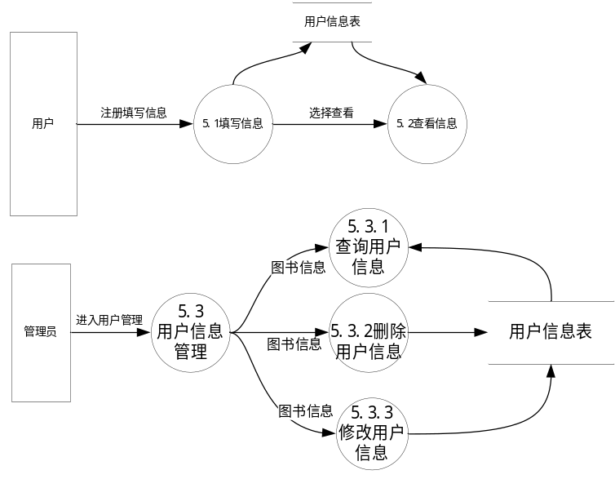
图2-6用户管理子系统
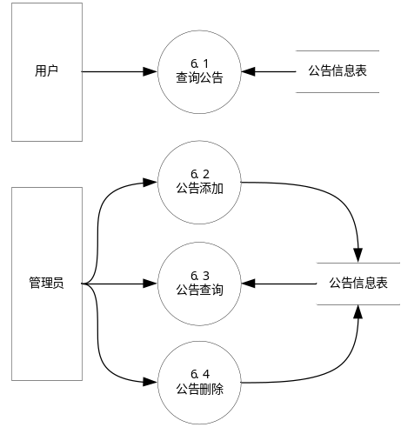
图2-7公告子系统

数据描述
用户登录表：
用户登录表={用户名+密码+用户级别}
用户名 = 2{字符}50
密码 = 2{字符}20
读者级别 = [学生|老师|管理员]
字段名 | 数据类型 | 数据长度 | 描述 | 含义
Id | varchar | 50 | 不允许为空，主码 | 用户名
Pressword | varchar | 20 | 不允许为空 | 密码
ulevel | varchar | 1 | 不允许为空 | 用户类别
图书信息表：
图书信息表={书号+书名+作者+出版社+数量}
书号 = 2{字符}50
书名 = 2{字符}50
作者 = 2{字符}20
出版社 = 2{字符}50
数量 = 2{字符}50
字段名 | 数据类型 | 数据长度 | 描述 | 含义
Id | varchar | 50 | 不允许为空，主码 | 书号
Name | varchar | 50 | 不允许为空， | 书名
Auther | varchar | 20 | 允许为空 | 作者
Press | varchar | 50 | 允许为空 | 出版社
Number | int | 3 | 不允许为空， | 库存
用户信息表：
用户信息表={学号+用户姓名+性别+用户级别}
学号 = 入学年 + 系号 + 专业号 + 班号 + 个人号
入学年 = “1958”...“9999”
系号 = 2{数字}2
专业号 = 2{数字}2
班号 = 2{数字}2
个人号 = 2{数字}2
用户姓名 = 2{字符}20
性别 = [男|女]
用户级别 = [学生|老师|管理员]
字段名 | 数据类型 | 数据长度 | 描述 | 含义
Id | varchar | 50 | 不允许为空，主码 | 用户名
Name | varchar | 20 | 不允许为空， | 用户姓名
Age | varchar | 3 | 允许为空 | 用户年龄
ulevel | varchar | 1 | 不允许为空 | 用户类别
预约图书表：
预约图书表={预约ID +书名+作者+出版社}
预约ID = 2{字符}50
书名 = 2{字符}50
作者 = 2{字符}20
出版社 = 2{字符}50
字段名 | 数据类型 | 数据长度 | 描述 | 含义
UId | varchar | 50 | 不允许为空，主码 | 预约人学号
BName | varchar | 50 | 不允许为空， | 书名
BAuther | varchar | 20 | 允许为空 | 作者
BPress | varchar | 50 | 允许为空 | 出版社
未编目图书表：
未编目图书表={书名+作者+出版社+数量}
书名 = 2{字符}50
作者 = 2{字符}20
出版社 = 2{字符}50
数量 = 2{字符}50
字段名 | 数据类型 | 数据长度 | 描述 | 含义
Name | varchar | 50 | 不允许为空，主码 | 书名
Auther | varchar | 20 | 不允许为空，主码 | 作者
Press | varchar | 50 | 允许为空 | 出版社
Number | Int | 4 | 不允许为空 | 图书数量
借阅图书表：
借阅图书表={借阅人ID +借阅人姓名+书号+书名+作者+出版社+借阅时间}
预约ID = 2{字符}50
借阅人姓名 = 2{字符}20
书号 = 2{字符}50
书名 = 2{字符}50
作者 = 2{字符}20
出版社 = 2{字符}50
借阅时间 = “年”+“月”+“日”+“时”
年 = “1958”...“9999”
月 = “01”...“12”
日 = “01”...“31”
时 = “01”...“24”
字段名 | 数据类型 | 数据长度 | 描述 | 含义
LendUserID | varchar | 50 | 不允许为空，主码 | 借阅人学号
LendBookID | varchar | 50 | 不允许为空，主码 | 被借阅书号
LendUserName | varchar | 20 | 允许为空 | 借阅人姓名
LendBookName | varchar | 50 | 允许为空 | 书名
LendBookPress | varchar | 50 | 允许为空 | 出版社
LendTime | Datetime | 8 | 不允许为空 | 借阅时间

公告表：
公告信息表={公告序号+公告内容+公告发布时间}
公告序号 = 2{字符}50
公告内容 = 2{字符}100
公告发布时间 = “年”+“月”+“日”+“时”
年 = “1958”...“9999”
月 = “01”...“12”
日 = “01”...“31”
时 = “01”...“24”

性能需求
字段名 | 数据类型 | 数据长度 | 描述 | 含义
Id | varchar | 50 | 不允许为空，主码 | 公告号
conter | varchar | 100 | 允许为空 | 公告内容
publishTime | Datetime | 8 | 不允许为空 | 借阅时间
- 数据精确度
在各输入框里，需要保证输入的数据与数据库中所存放的数据保持一致性，不能有误差
2)时间特性
借阅时间与公告发布时间通过SQL语句getdate()直接获取系统时间输入到数据库里面
3)适应性
本程序采用微软VS软件C#WINDOW页面编程，微软SQL server软件编写数据库，具有更高的普遍性，适应性更强。

运行需求
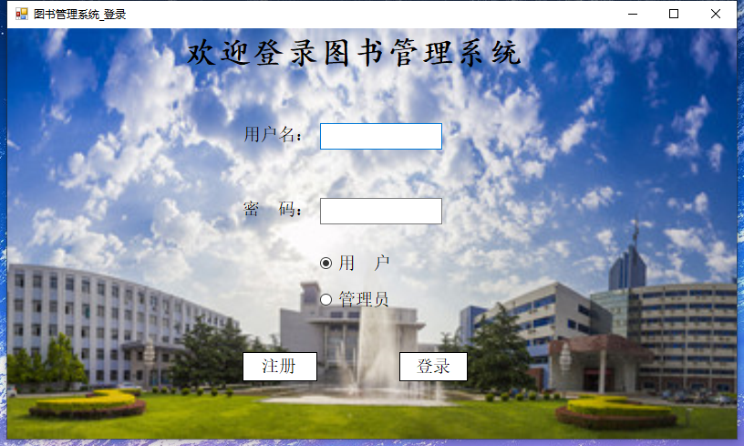
- 用户界面
登录界面

注册界面：
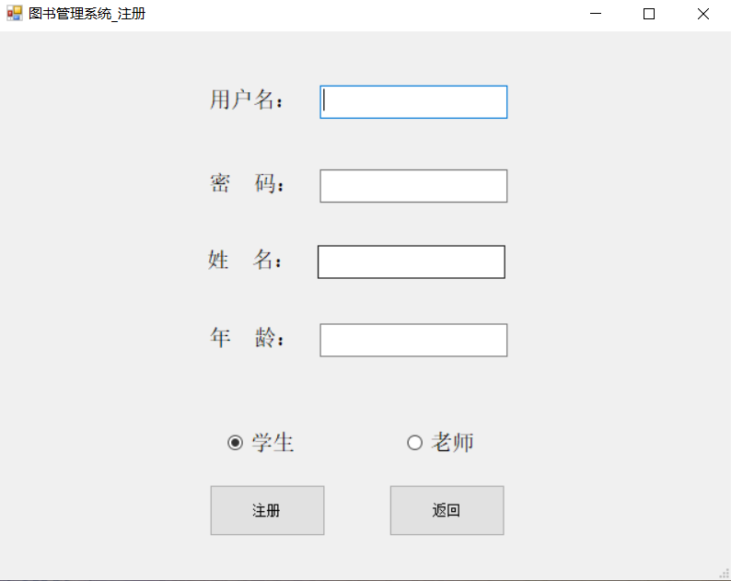
用户界面：
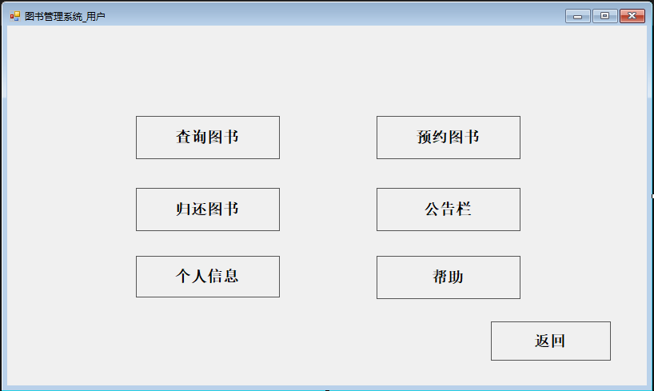
用户查询界面：
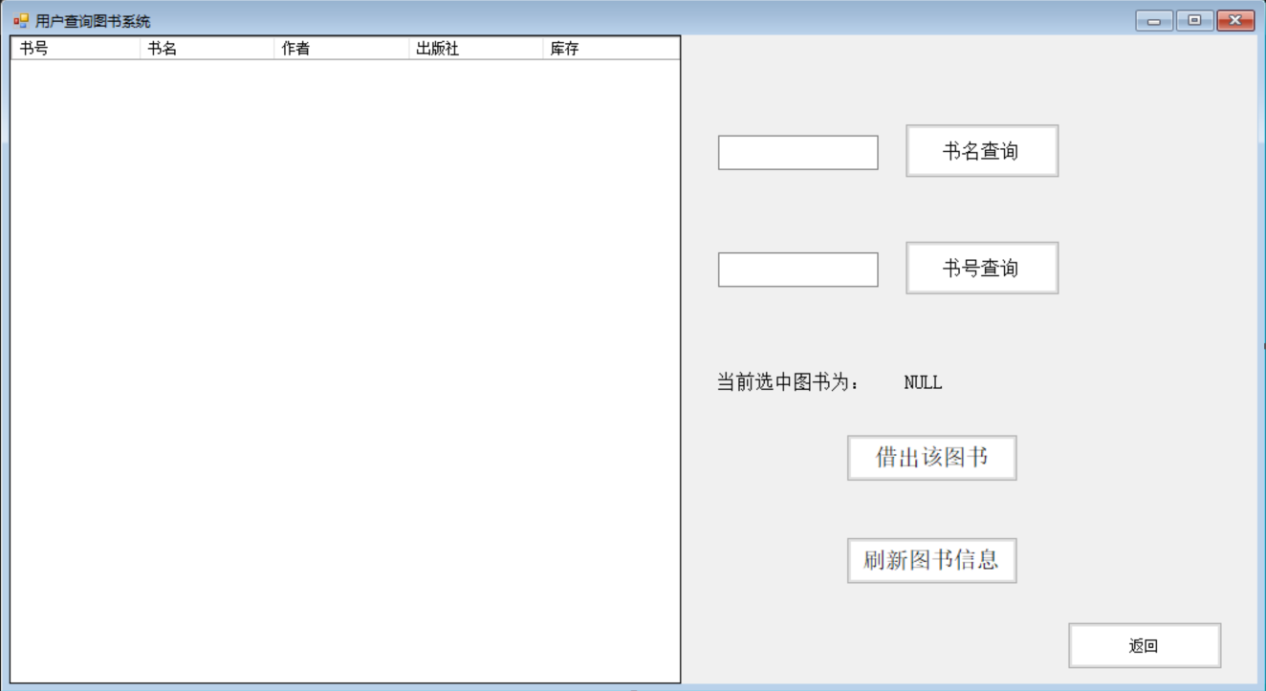
用户预约界面：
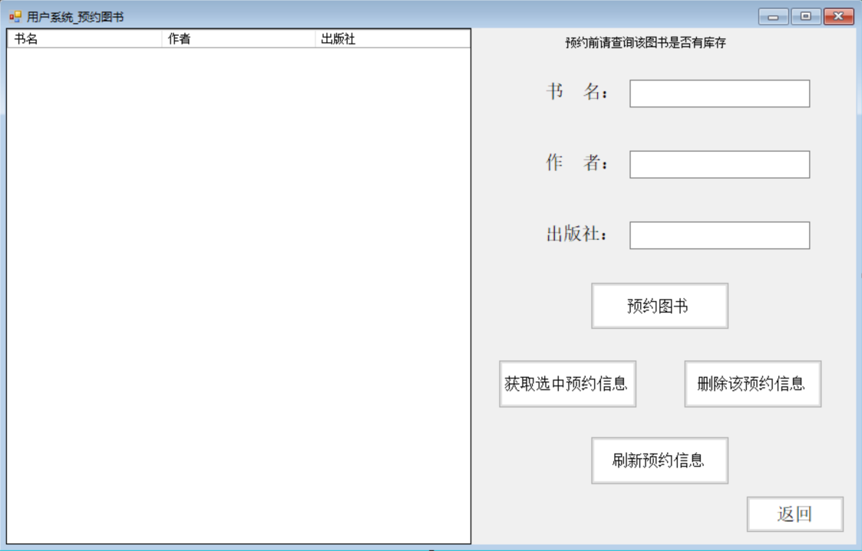
用户还书界面：
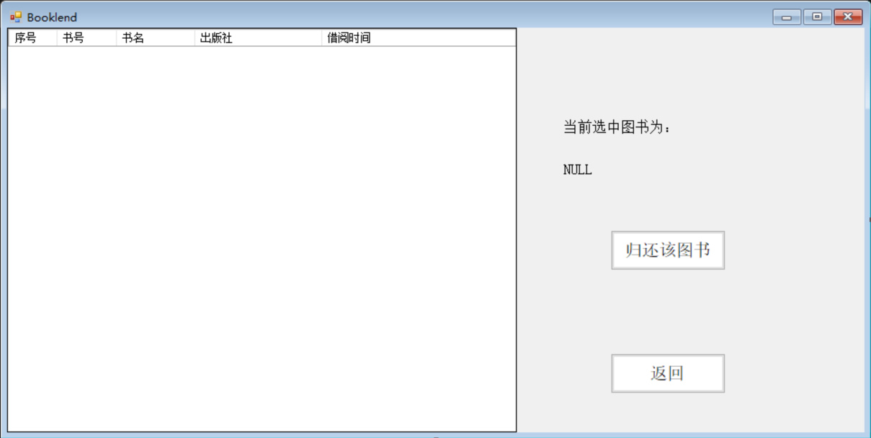
用户个人信息界面：
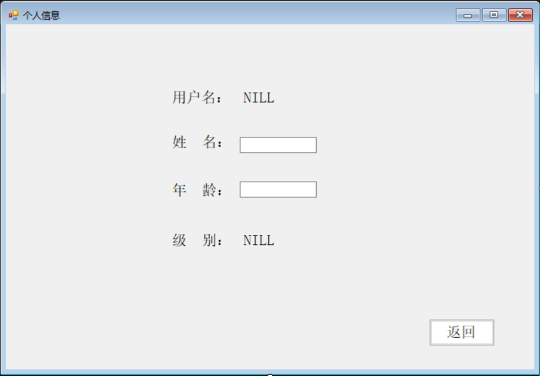
用户公告界面：
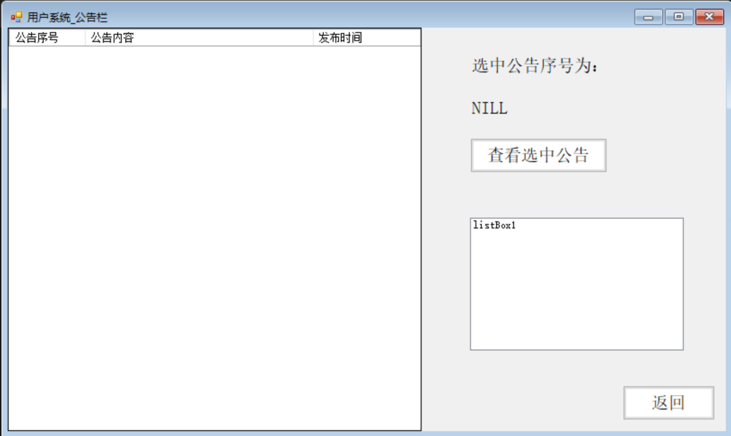
管理员界面：
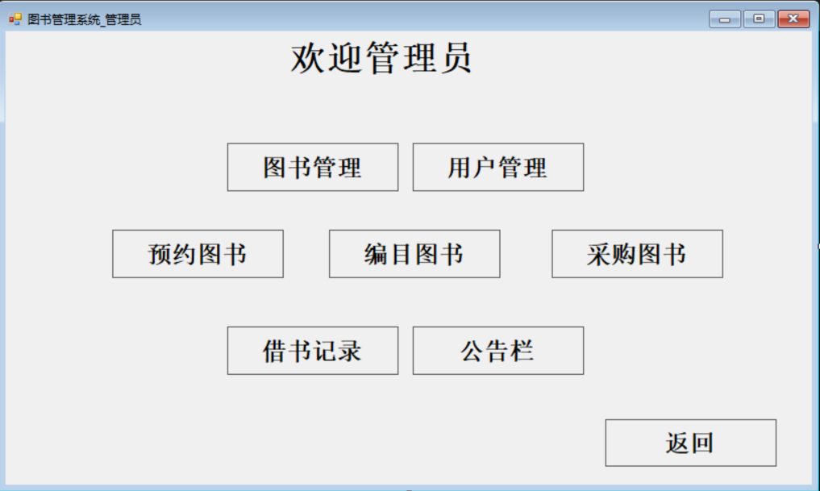
图书管理界面：
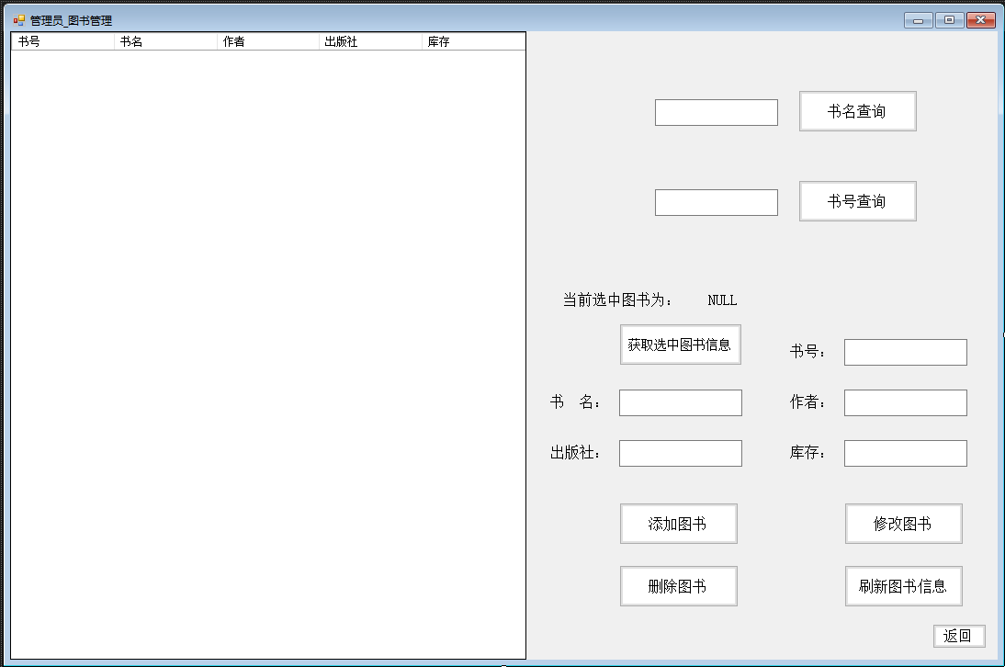
采购图书界面：
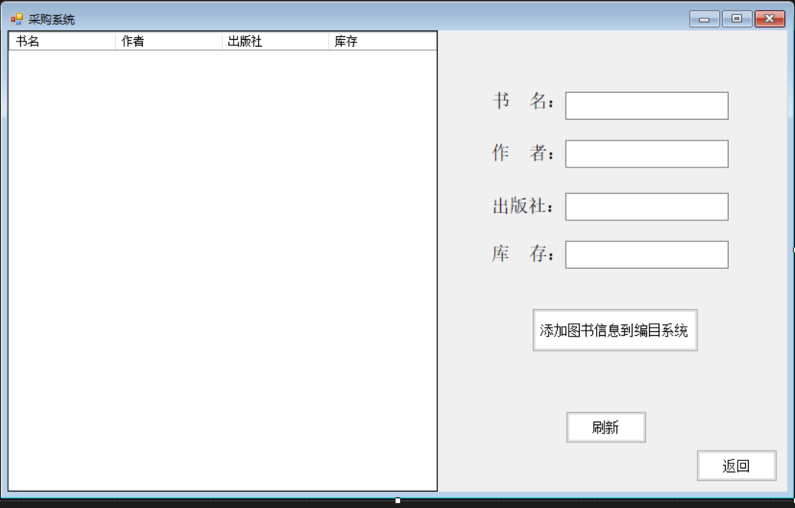
预约图书界面：
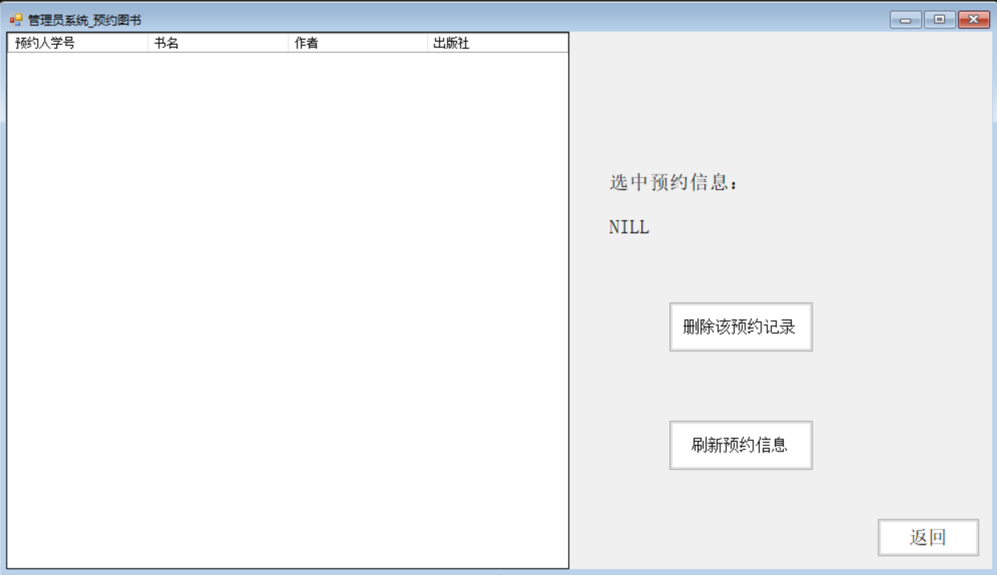
编目图书界面：
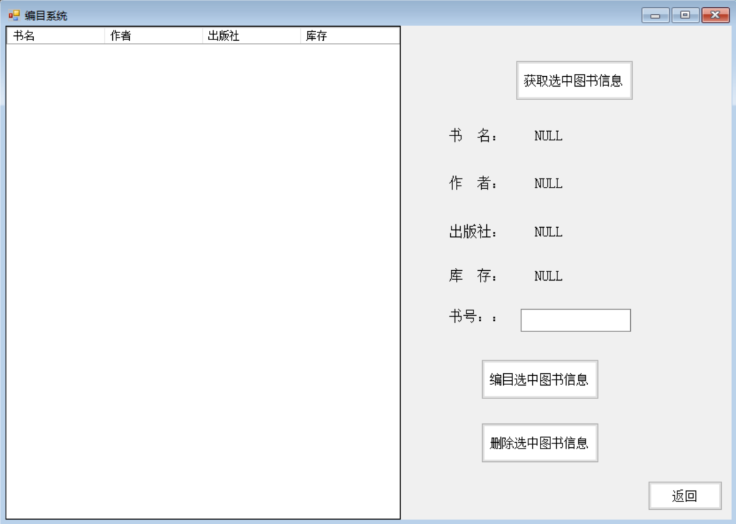
用户管理界面：
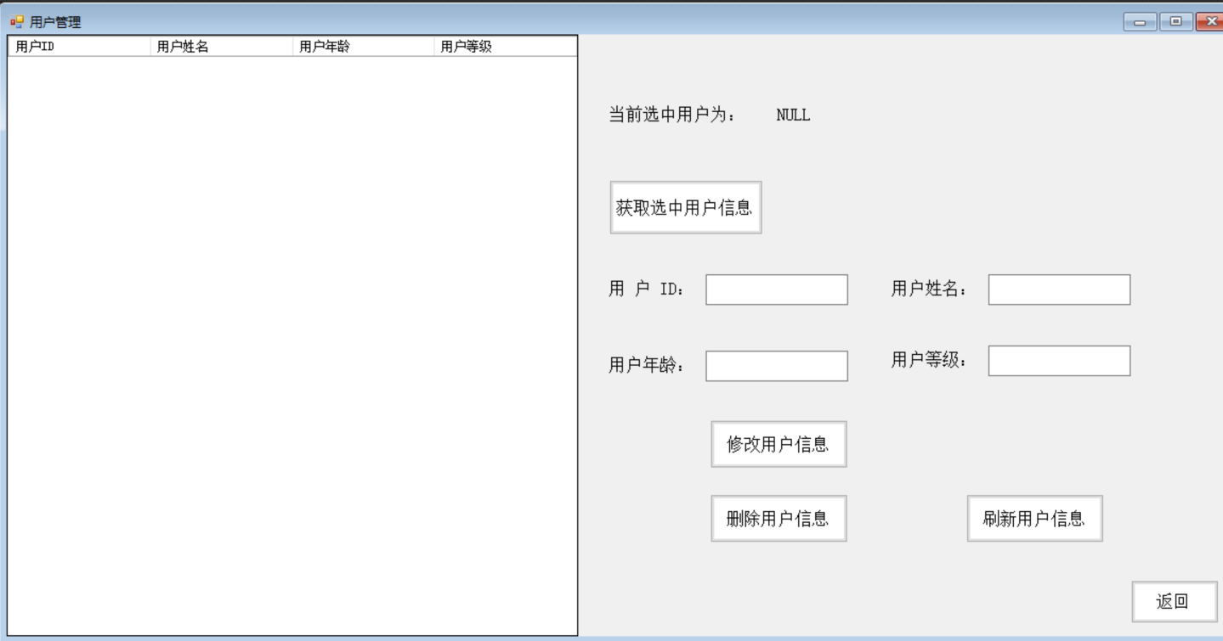
用户借书记录界面：
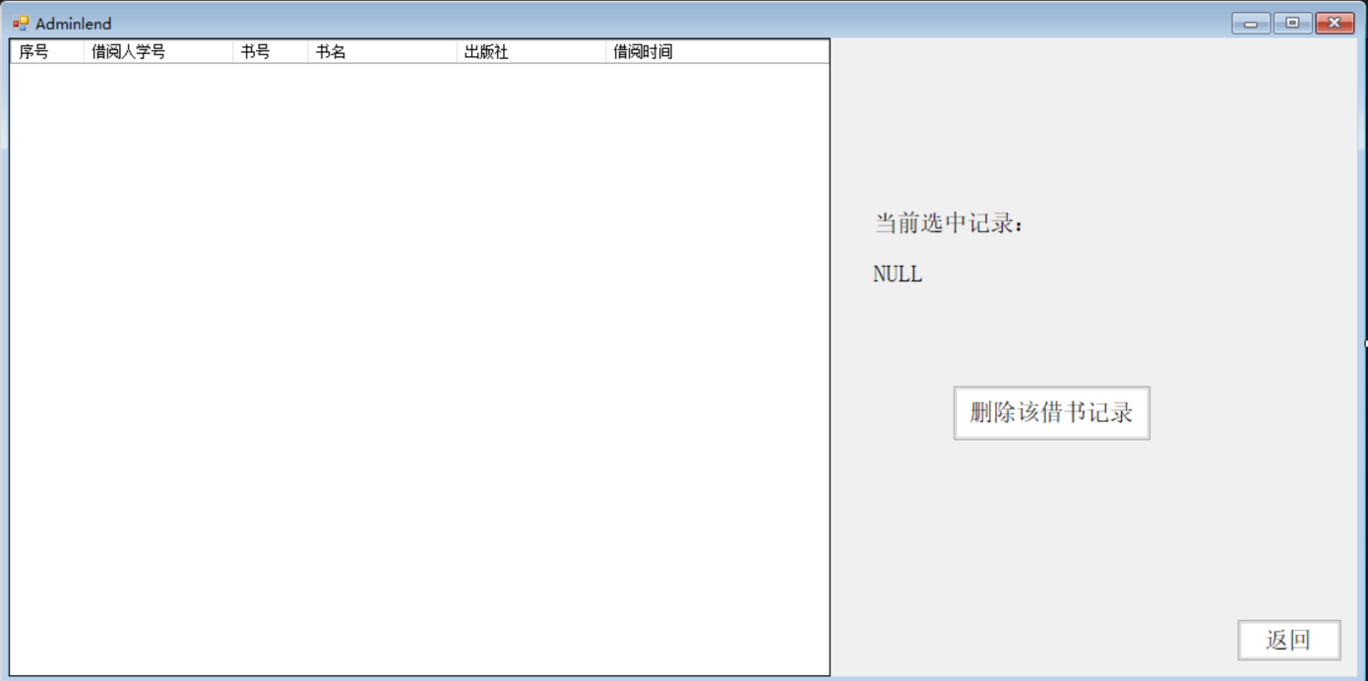
公告栏界面：
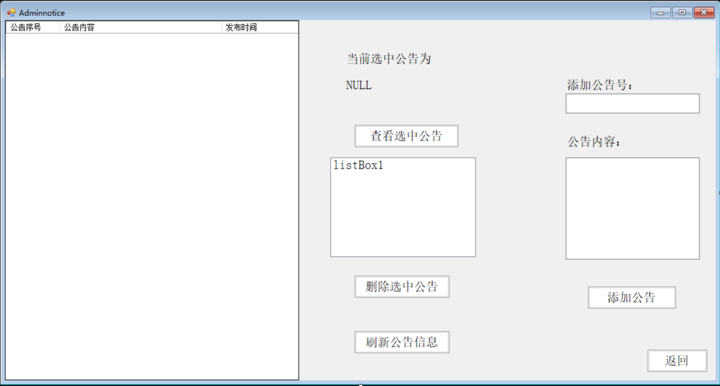
- 硬件接口
通过电脑鼠标与键盘对程序进行操作
- 软件接口
Visual Studio 与 SQL server连接，通过VS对数据库里的数据进行操作。
- 故障处理
管理员定期对软件进行测试，如果用户遇到故障尽快联系管理员进行修复。

其它需求
管理员与用户可以查看软件帮助。
使用的同时管理员对用户的信息进行保密。若要补充功能请联系管理员。

软件设计说明书

软件模块结构图
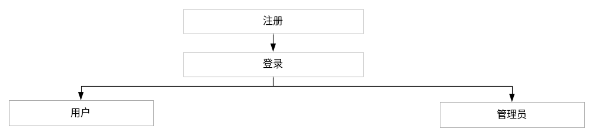
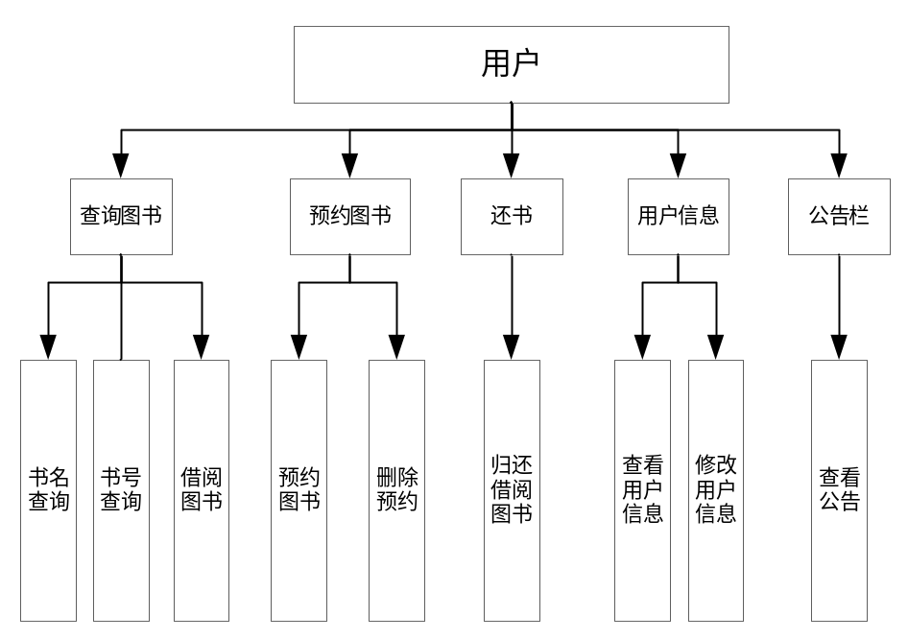
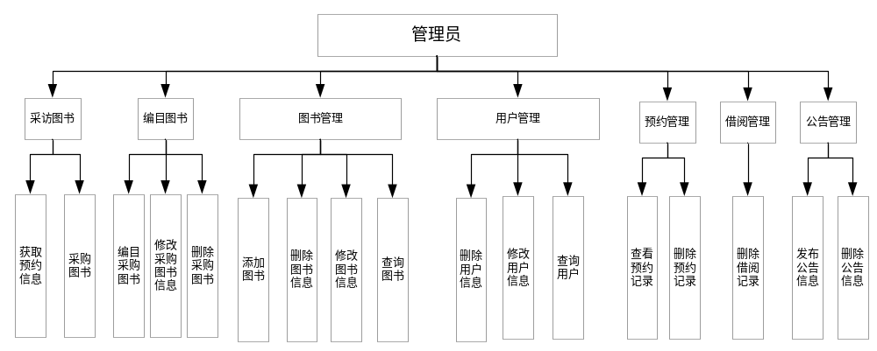

文件结构和全局数据
用户登录表：记录用户的用户名与密码，用于登录。
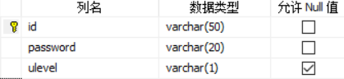
用户信息表：保存用户信息，借阅、归还与预约时调用用户的信息。
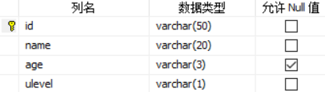
借阅信息表：用于保存用户的借阅记录。
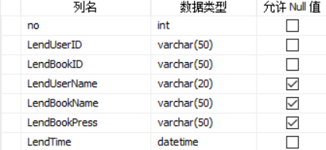
预约图书表：用户在图书信息表中没用查到想要的图书，对书籍进行预约。
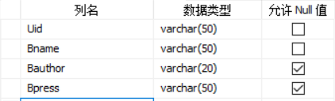
未编目信息表：存储采购后还没有进行编目的图书
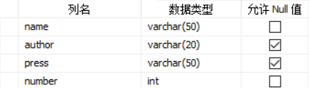
图书信息表：用于存放图书信息，用户可以查询图书并进行借阅，管理员可以对其进行管理
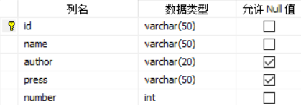
公告信息表：用户可以对其进行查询，管理员对其进行添加与修改。
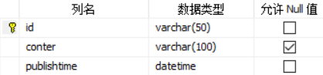

模块描述

登录模块描述
1)功能：读者进行注册，登录与注销。
2)接口：用户在登录与注册时会调用该模块，会根据用户的类型跳转到不同页面。
3)数据：｛用户账号=用户名+用户密码+用户类别｝
4)处理：
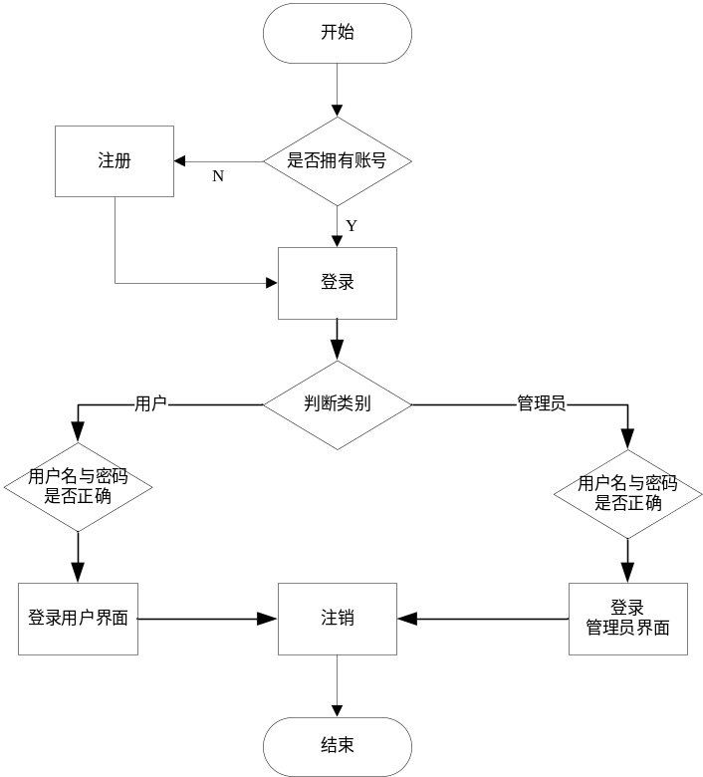

采访模块描述
1)功能：用户预约图书，管理员通过预约图书进行采购。
2)接口：用户在预约图书时会调用该模块，管理员可以对采访功能进行管理。
3)数据：｛预约图书=预约用户ID+预约书名+作者+出版社｝
4)处理：
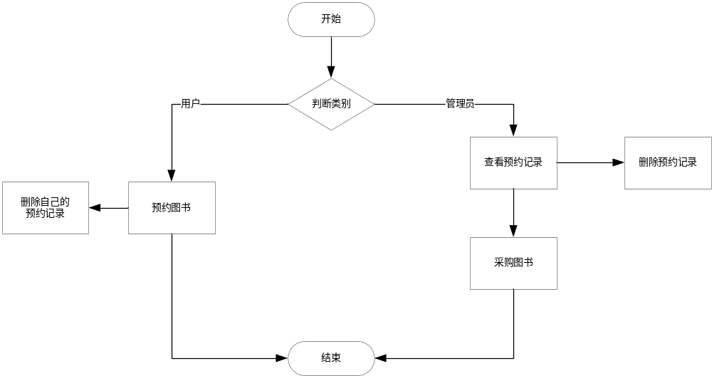

3.3.3编目模块描述
1)功能：管理员对采购来的新图书进行编目。
2)接口：编目采访子系统采购到的新书籍到图书信息表。
3)数据：
{未编目图书表=书名+作者+出版社+数量}
{图书信息表=书号+书名+作者+出版社+数量}
4)处理：
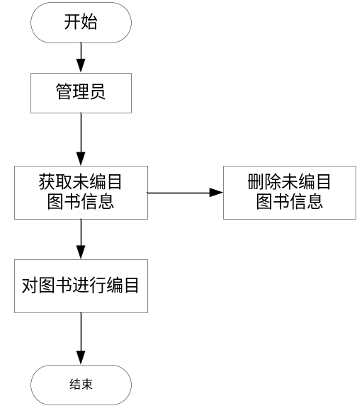

3.3.4流通模块描述
1)功能：管理员对采购来的新图书进行编目。
2)接口：用户借书时会调用用户的个人信息。
3)数据：{图书信息表=书号+书名+作者+出版社+数量}
4)处理：
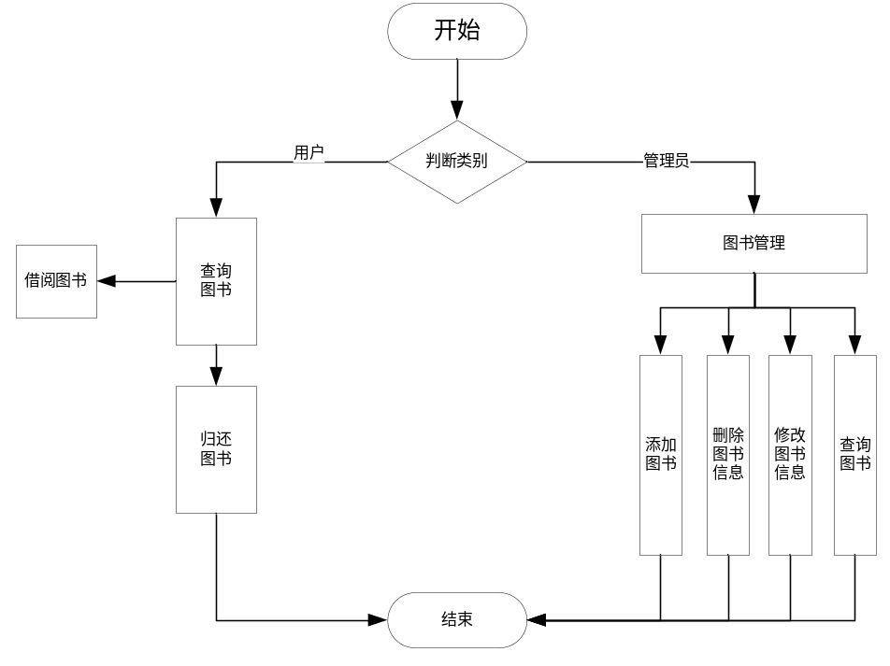

3.3.5用户管理模块描述
1)功能：用户可以查看和修改自己的个人信息但不能修改用户名与级别，管理员可以查看、删除、修改用户的个人信息。
2)接口：用户借阅和预约图书时会调用用户的信息表。
3)数据：{用户信息表=学号+用户姓名+性别+用户级别}
4)处理：
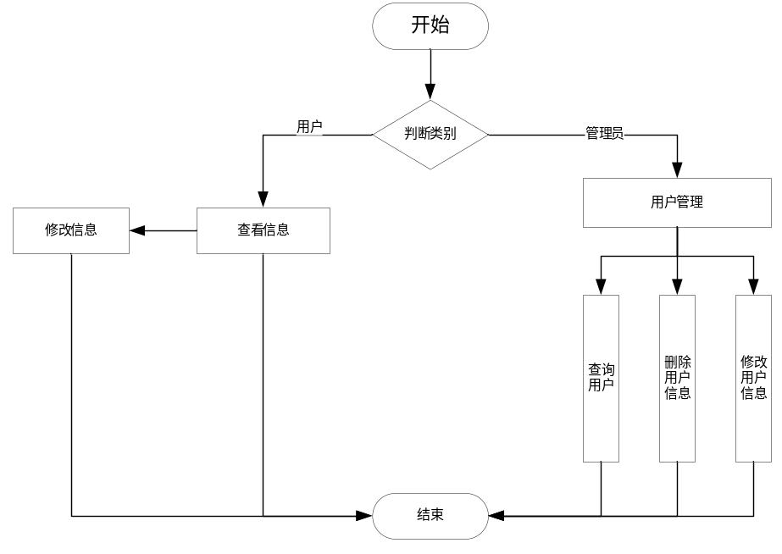

3.3.6公告模块描述
1)功能：用户可以查看公告，管理员可以查看、发布公告。
2)接口：管理员对公告信息表进行读取操作。
3)数据：{公告信息表=公告序号+公告内容+公告发布时间}
4)处理：
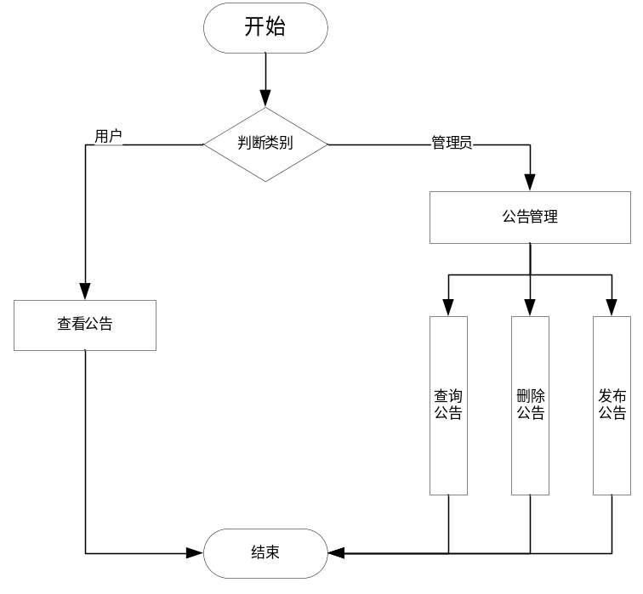

软件测试报告

测试范围
测试目的：检测预期全部功能是否完善
测试预期结果：注册功能、登录功能可以正常运行，各功能的增删改查部分可以遵循吻合数据库的预期设定，各页面之间的跳转问题，用户与管理员的操作和数据库里的数据库是否一致。
测试步骤：大致为单元测试、集成测试、确认测试和系统测试

测试计划
先测试注册与登录功能，然后分别以用户和管理员进行登录，逐个测试各项功能。

测试阶段
1)第 1 阶段：对每个模块进行单元测试，对设计的测试用例进行测试，查看是否与预期的结果相同。
2)第 2 阶段：进行集成测试，测试模块之间的调用是否正确。
3)第 3 阶段：进行确认测试，测试各个子系统是否完成了需求说明书中的功能。
4)第 4 阶段：进行系统测试，测试整个系统的功能、性能是否与预期效果相同。

测试进度：
测试模块 | 测试内容 | 依赖关系 | 测试时间
登录功能 | 测试用户的注册与不同级别用户的登录功能的实现 | 无 | 2021.01.04
采访功能 | 用户预约图书实现，管理员获取预约记录进行采购实现 | 登录功能，流通功能 | 2021.01.04
编目功能 | 对采购图书进行编目 | 登录功能，采访功能  流通功能 | 2021.01.04
流通功能 | 用户查询、借阅、归还图书功能，管理员对图书和借阅记录的管理等操作的实现 | 登录功能，编目功能 | 2021.01.04
用户管理功能 | 用户查看个人信息，管理员查询和管理用户信息功能的实现 | 登录功能 | 2021.01.04
公告功能 | 用户查看公告，管理员对公告内容的删除与添加公告 | 登录功能 | 2021.01.04

测试项目说明

登录功能
      - 测试目的：
测试用户的注册功能是否正常，不同级别用户的能否正常登录
      - 测试方法和测试软件：黑盒法
      - 测试用例

 | 选取理由 | 测试数据 | 期望结果
注册有效等价类 | 各项不为空，在范围内 | 用户名：201809000101  密码：123  年龄：20 ，类别：学生 | 注册成功
注册无效等价类 | 有空项 | 用户名：  密码：123  年龄：20 ，类别：学生 | 用户名不能为空
注册无效等价类 | 不在范围内 | 用户名：201809000101  密码：123  年龄：999，类别：学生 | 年龄错误
登录有效等价类 | 各项不为空，用户名与密码和相对应类别正确 | 用户名：201809000101  密码：123，类别：学生 | 登录成功
登录无效等价类 | 有空项 | 用户名：  密码：123，类别：学生 | 用户名为空
登录无效等价类 | 用户名与密码和相对应类别不对应 | 用户名：201809000101  密码：123类别：管理员 | 用户名或密码错误

采访功能
1)测试目的：
测试用户的预约功能是否正常，管理员是否能够采购图书。
2)测试方法和测试软件：黑盒法
3)测试用例

 | 选取理由 | 测试数据 | 期望结果
用户采访有效等价类 | 各项不为空，预约的图书没有库存 | 书名：高数  作者：数学系  出版社：出版社 | 预约成功
采访无效等价类 | 有空项 | 书名：高数  作者：数学系  出版社：出版社 | 预约书名不能为空
采访无效等价类 | 预约图书有库存 | 书名：软件工程基础  作者：宋雨  出版社：出版社 | 该图书有库存，请去查询页面进行借阅
管理员采访有效等价类 | 各项不为空 | 书名：高数  作者：数学系  出版社：出版社  库存：10 | 采购成功
管理员采访无效等价类 | 有空项 | 书名：  作者：数学系  出版社：出版社  库存：10 | 书名为空
管理员采访无效等价类 | 无空项，库存超范围 | 书名：高数  作者：数学系  出版社：出版社  库存：999999 | 库存错误

编目功能
1)测试目的：
测试管理的编目功能是否正常。
2)测试方法和测试软件：黑盒法
3)测试用例
 | 选取理由 | 测试数据 | 期望结果
管理员编目有效等价类 | 书号不为空，且书号为新书号 | 书号：C00102 | 编目成功
管理员编目无效等价类 | 书号为空 | 书号 | 书号为空
管理员编目无效等价类 | 书号已存在 | 书号：C00101 | 已有该图书，请在图书管理页面进行修改库存
管理员编目无效等价类 | 书号错误 | 书号:1231354132151 | 书号错误

流通功能
1)测试目的：
测试用户的查询、借阅与归还功能是否正常，管理员对图书信息的管理是否正常。
2)测试方法和测试软件：黑盒法
3)测试用例
 | 选取理由 | 测试数据 | 期望结果
用户查询有效等价类 | 查询有该图书且借阅的图书有库存 | 书名：高数  作者：数学系  出版社：出版社  库存：10 | 借阅成功
用户查询无效等价类 | 查询为空项 | 书号：  书名： | 查询不能为空
用户查询无效等价类 | 预约图书没用库存 | 书名：软件工程基础  作者：宋雨  出版社：出版社  库存：0 | 该图书库存不足，请联系管理员
用户归还有效等价类 | 有借阅且未归还的图书 | 书名：高数  作者：数学系  出版社：出版社  借阅时间：2021/1/4 | 归还成功
用户归还无效等价类 | 没有未归还的图书 |  | 没有未归还的图书
用户归还无效等价类 | 未选中借阅图书 |  | 归还失败
管理员查询有效等价类 | 查询有该图书 | 书名：高数 | 书名：高数  作者：数学系  出版社：出版社  库存：10
管理员查询无效等价类 | 查询为空项 | 书号：  书名： | 查询不能为空
管理员查询无效等价类 | 查询错误 | 书号：C00105 | 没有该图书，请尽快补充
管理员添加有效等价类 | 各项不为空，各项输入正确 | 书名：高数  作者：数学系  出版社：出版社  库存：10 | 添加图书成功
管理员添加有效等价类 | 有项为空 | 书名：高数  作者：数学系  出版社：出版社  库存： | 添加库存不能为空
管理员添加有效等价类 | 添加已有图书 | 书名：高数  作者：数学系  出版社：出版社  库存：10 | 该图书已存在，若要添加库存，请在修改功能处添加
管理员删除有效等价类 | 有该图书信息 | 图书信息 | 删除成功
管理员删除无效等价类 | 没有选中要删除的图书 |  | 请选择要删除的图书
管理员借阅有效等价类 | 有借阅记录 | 删除借阅记录 | 删除成功，该图书已归还
管理员借阅无效等价类 | 没有选中要删除的图书 |  | 请选择要删除的借阅记录

用户管理功能
1)测试目的：
测试用户是否能正常查看和修改个人信息，管理员对用户信息进行管理。
2)测试方法和测试软件：黑盒法
3)测试用例
 | 选取理由 | 测试数据 | 期望结果
用户信息修改有效等价类 | 修改用户的姓名与年龄 | 姓名：321  年龄：19 | 用户名：201809000101  姓名：321  年龄：19，类别：1
用户信息修改无效等价类 | 有空项 | 姓名：  年龄： | 姓名不能为空
用户信息修改无效等价类 | 年龄超出范围 | 年龄：999 | 年龄错误
管理员用户信息管理有效等价类 | 各项不为空 | 用户名：201809000101  姓名：1234  年龄：20，类别：1 | 修改成功
管理员用户信息管理有效等价类 | 删除用户信息 | 选中要删除的用户信息 | 删除成功
管理员用户信息管理无效等价类 | 有空项 | 用户名：  姓名：1234  年龄：20，类别：1 | 用户不能为空
管理员用户信息管理无效等价类 | 无空项，用户年龄错误 | 用户名：201809000101  姓名：1234  年龄：999，类别：1 | 用户年龄修改错误
管理员用户信息管理无效等价类 | 无空项，用户级别不在规定内 | 用户名：201809000101  姓名：1234  年龄：20，类别：4 | 用户级别修改错误
管理员用户信息管理无效等价类 | 删除用户信息时未选中 |  | 未选中要删除的用户

公告功能
1)测试目的：
测试用户的公告查看功能是否正常，管理员是否能够发布和删除公告。
2)测试方法和测试软件：黑盒法
3)测试用例
 | 选取理由 | 测试数据 | 期望结果
用户公告查看有效等价类 | 公告存在且选中 | 选中公告 | 公告信息
用户公告查看无效等价类 | 未选中 |  | 请选择要查看的公告
管理员公告有效等价类 | 发布公告号正确 | 公告号：2  公告内容：公告内容2 | 发布成功
管理员公告有效等价类 | 公告存在且选中选择删除 | 选中公告 | 删除成功
管理员公告无效等价类 | 公告号或公告内容有空项 | 公告号：  公告内容：公告内容2 | 公告号为空
管理员公告无效等价类 | 无空项，公告号已存在 | 公告号：1  公告内容：公告内容 | 该公告已存在

测试分析

登录功能的测试分析
- 实测结果数据
可以实现用户的注册，用户与管理员的登录功能。
- 与预期结果的偏差：无偏差
- 测试表明的事实：该功能测试成功且该模块连接数据库无误
- 测试发现的问题：无

预约功能的测试分析
  - 实测结果数据
可以实现用户的预约图书功能，管理员的查看预约记录和采购图书。
  - 与预期结果的偏差：无偏差
  - 测试表明的事实：该功能测试成功且该模块连接数据库无误
  - 测试发现的问题：无

编目功能
1)实测结果数据
管理员对采购图书进行编目并添加到图书信息表里。
2)与预期结果的偏差：无偏差
3)测试表明的事实：该功能测试成功且该模块连接数据库无误
4)测试发现的问题：无

流通功能
1)实测结果数据
可以实现用户的查询、借阅与归还功能，管理员的查看书库并对图书和借阅记录进行管理。
2)与预期结果的偏差：无偏差
3)测试表明的事实：该功能测试成功且该模块连接数据库无误
4)测试发现的问题：无

用户管理功能
1)实测结果数据
可以实现用户的查看和修改功能，管理员的查看用户信息和对其进行修改。
2)与预期结果的偏差：无偏差
3)测试表明的事实：该功能测试成功且该模块连接数据库无误
4)测试发现的问题：无

公告功能
1）实测结果数据
可以实现用户查看公告功能，管理员的发布与删除公告功能。
2）与预期结果的偏差：无偏差
3）测试表明的事实：该功能测试成功且该模块连接数据库无误
4）测试发现的问题：无

课程设计总结或结论
在实验过程，我们组从最初的可行性分析确定系统的方向；到分工制作需求分析编辑数据流图和数据字典，进一步确定系统的功能与实际需求；再到一起对软件设计对软件的具体实现，数据库的设计与建立，并且将二者进行结合，形成一个较为完整的系统；最后对与其功能及模块的测试，发现了一些实现过程中考虑不够完备的功能以及错误，加以修改，吸取经验与教训。
我们在实验过程中也遇到了许多的问题如：界面跳转后参数的传递，重复查询，搜索时的模糊查询算法等，但是在通过查阅数据，网上询问与同学指导的情况下，我们组也是排除了各种各样的BUG与功能的不完善，做出了最终的完善的系统，也很感谢老师上课时的教导，这在我们在指定方向和实验安排等各方面有着极大的帮助。

参考文献
- 构建之法 现代软件工程 第三版--人民邮电出版社
- MySQL数据库项目式教程--东北林业大学出版社
- C语言程序设计--人民邮电出版社

